**Modelo fotométrico:**

* Fonte de iluminação;
* Elemento de superfície;
* Sensor(camara);

0 < i(x, y) < ∞ -> quantidade de iluminação que incide no objeto;

0 < r(x, y) <1 -> quantidade de iluminação refletida pelo objeto;

l = f(x0,y0) -> Lmin <= l <= Lmax;

[lmin,lmax] -> intervalo de variação de intensidade luminosa;

[0,L-1] -> Normalização, onde 0 corresponde ao preto e L-1 ao branco;

**Sistemas Artificiais de Aquisição de Imagens**

CCD

* Tecnologia amadurecida e especifica;
* Elevados custos de produção;
* Consumo elevado;
* Maior sensibilidade;
* Leitura sequência;

CMOS

* Tecnologia recente e standard IC;
* Menos dispendiosa;
* Menor consumo e sensibilidade;
* Amplificação por pixel;
* Acesso aleatório dos píxeis;
* Integração de outros componentes no mesmo chip;

Projeção de perspetiva: modelo matemático

Constatações: os pontos P, P` e I são colineares;

O ponto é projetado no plano no sensor que está colocado a uma distância f(distancia local) do centro

Camaras equipadas com lentes

É necessário usar lentes:

* Lente atua como coletor de luz;
* Permite ajustar focagem dos objetos;

Desvios relativamente ao modelo

* Imperfeiçoes na lente conduzem a círculo de confusão;
* Sensor formado por unidades discretas; Integração espacial conduz a efeito de blurring;

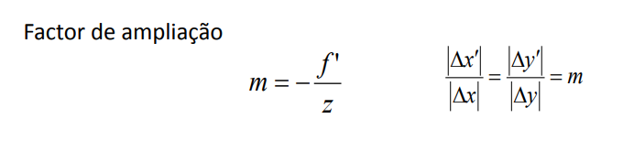

Campo de visão – espaço da cena projetada no sensor:

* Depende não só da distância focal f, mas também da dimensão do sensor;
* Quando elevado, diz-se que é uma lente grande angular;
* Quando baixo, diz-se que é uma lente telescópica;

Representação de Imagens Digitais:

* Níveis de cinzento ou número de cores:
  + L = 2^k;
* Número de bits:
  + b = M*N*k;

